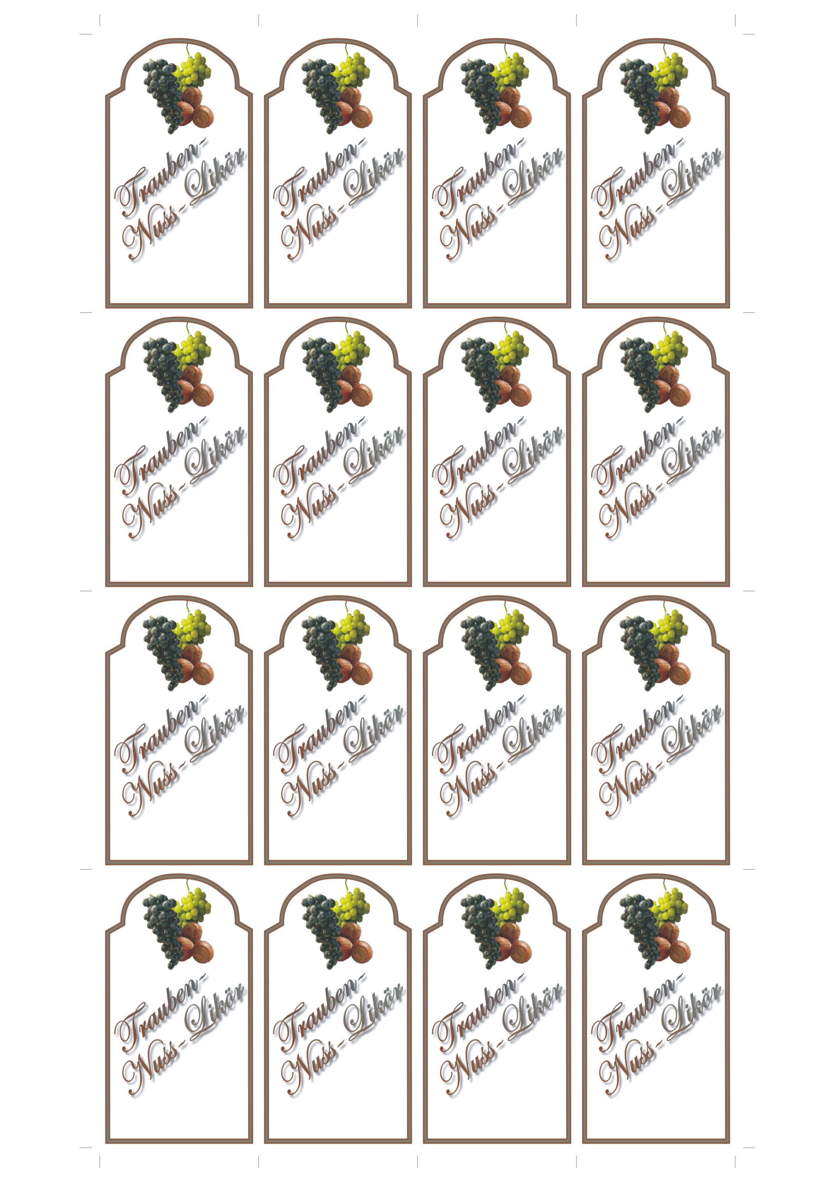
0,2 Liter
Oktober 2015
Text zum
selbst beschriften
Text zum
selbst beschriften
Text zum
selbst beschriften
Text zum
selbst beschriften
Text zum
selbst beschriften
Text zum
selbst beschriften
Text zum
selbst beschriften
Text zum
selbst beschriften
Text zum
selbst beschriften
Text zum
selbst beschriften
Text zum
selbst beschriften
Text zum
selbst beschriften
Text zum
selbst beschriften
Text zum
selbst beschriften
Text zum
selbst beschriften
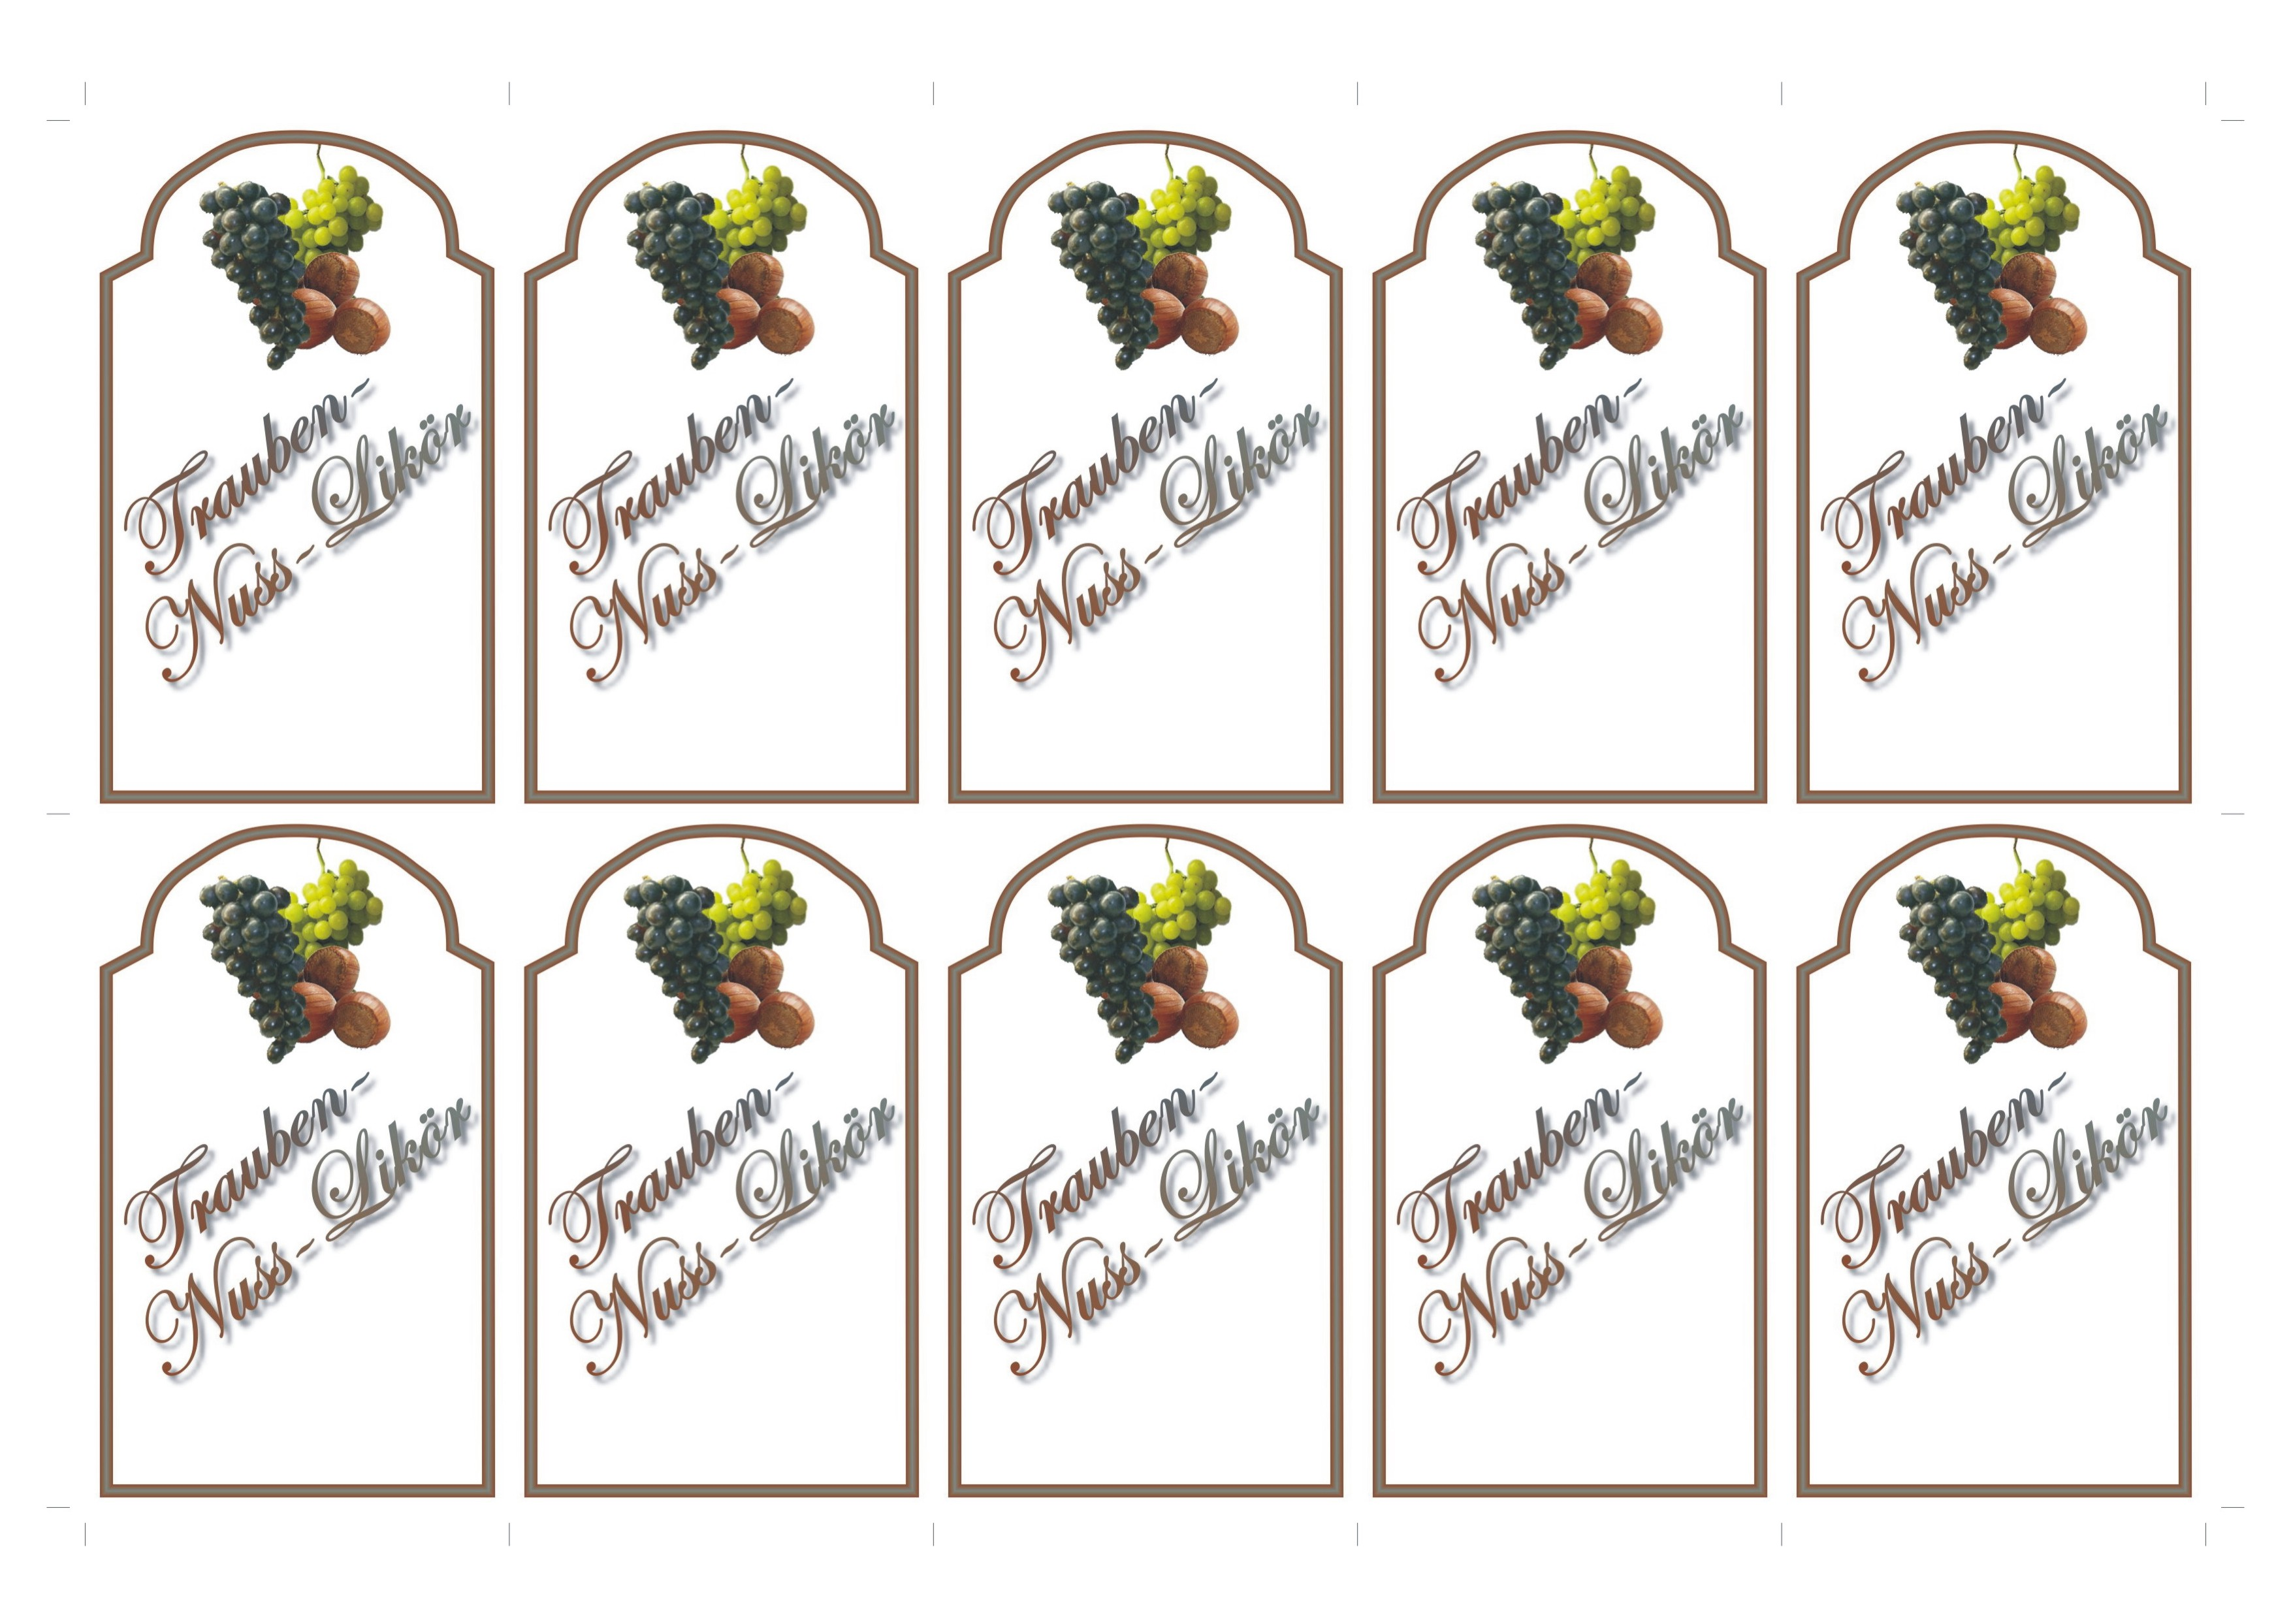
Text zum
selbst beschriften
0,7 Liter
Oktober 2015
Text zum
selbst beschriften
Text zum
selbst beschriften
Text zum
selbst beschriften
Text zum
selbst beschriften
Text zum
selbst beschriften
Text zum
selbst beschriften
Text zum
selbst beschriften
Text zum
selbst beschriften

